**6 latki - język angielski – 05.05.2020r**

Dzień dobry! Jak zwykle zaczynamy od przywitania się z drużyną robaczkową „Bugs team” piosenką: „

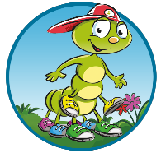 <https://www.youtube.com/watch?v=fRof7Oc4cr8>

Cały czas powtarzamy nowe słownictwo związane ze zwierzętami domowymi. . Ostatnio dzieci słuchały historyjki „Pet race” o wyścigu zwierzątek, który wygrała niespodziewanie mała myszka.



W historyjce tej zwierzątka opisywały co potrafią robić: **I can ……..** . Dlatego też proszę aby dzieci otworzyły swoje książeczki na str. 40 i przyjrzały się ilustracjom z ćw. 2, str.40. **What can you see?** - co widzisz? . Dzieci opisują jakie zwierzątka i symbole czynności rozpoznają. Teraz niech dzieci posłuchają rymowanki o umiejętnościach zwierząt i zaznaczą ptaszkiem (V) , które zwierzęta w danym rzędzie potrafią daną czynność. Nagranie tutaj (2.11) :

<https://drive.google.com/drive/u/0/folders/1rIFdoA64p7Q8YUMC4Z4WV3OuRbrGSmkJ>

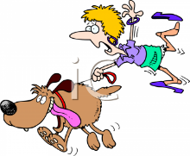 RUN- biegać

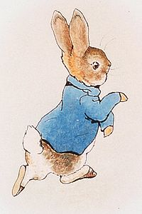 JUMP - skakać

 SWIM- pływać

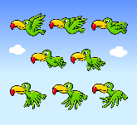 FLY - latać

A teraz niech posłuchają piosenki o umiejętnościach pt, „I can hop” i śpiewają z postacią oraz odgrywaja czynności.

<https://www.youtube.com/watch?v=QFCkONe4J_8>

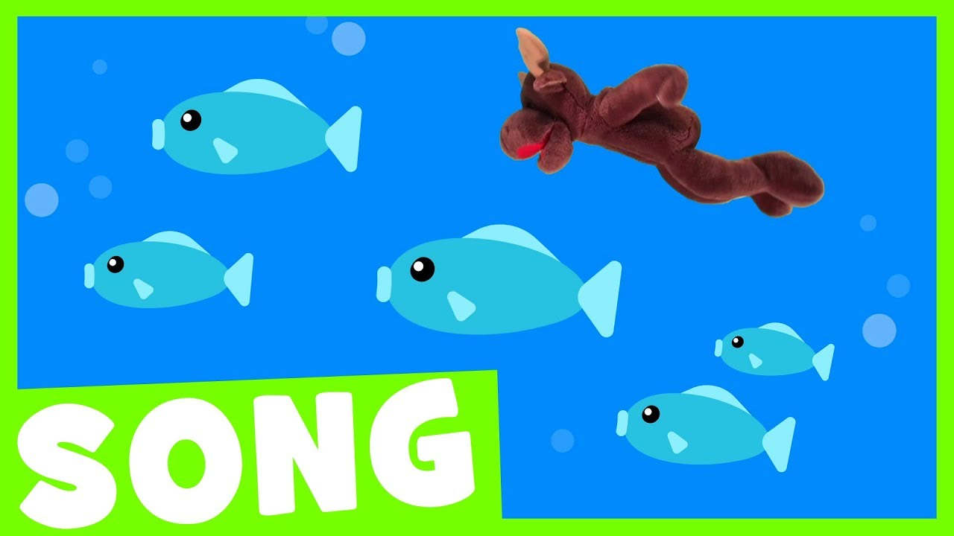

Po zaśpiewaniu piosenki dzieci wracają do ksiązki i wykonują ćw. 1, str. 41. Najpierw przyglądają się medalom, które zdobyły zwierzęta i nazywają przedstawione na nich czynności oraz zwierzęta*.*  Podczas słuchania (nagranie 2.14) zadaniem dzieci będzie przerysować symbol z medalu na medal odpowiedniego zwierzęcia jeżeli padnie pozytywna odpowiedź na każde pytanie z ksiązki. Jeśli odpowiedź na pytanie jest negatywna, uczniowie niczego nie rysują. (odpowiedzi: *mouse – run, fish – swim, parrot – fly,* *rabbit – jump*) . Na koniec zadania rodzic wskazuje kolejne zwierzęta i prosi dziecko dzieci, by wypowiadały zdania zgodne z rysunkami na medalach zwierząt, np.: *A mouse can run.*

<https://drive.google.com/drive/u/0/folders/1rIFdoA64p7Q8YUMC4Z4WV3OuRbrGSmkJ>

Na koniec uczniowie mogą sobie zrobić kartę pracy: poprawić po śladzie wyrazy i namalować w okienku to co potrafią robić.

<https://www.education.com/download/worksheet/169964/i-can.pdf>

Żegnamy się piosenką:

<https://www.youtube.com/watch?time_continue=43&v=2O975ewRT7Q&feature=emb_logo>

Miłej zabawy

Katarzyna Niwińska